Alta O-lag toivottaa tervetulleeksi

21. – 23. kesäkuuta 2019

www.mg2019.no

Midnattsolgaloppen 2019 – kutsu

Alta O-lag toivottaa teidät tervetulleeksi suunnistustapahtumaan Midnattsolgaloppen 2019. Tapahtumassa on kolme eri matkaa; kaksi pitkää matkaa ja yksi keskimatka. Startit tapahtuvat kahdelta eri kokoontumisalueelta ja reitit tarjoavat vaihtelevaa sekä vaativaa suunnistusta.
Kahden ensimmäisen päivän kokoontumisalue on Sarves Alpinsenter laskettelukeskus. Perjantaina 21. kesäkuuta kilpaillaan pitkällä matkalla ja ensimmäinen startti tapahtuu klo. 19. Pitkän matkan kilpailu käydään todellisessa erämaamaastossa vähäisine polkuineen. Pisimmät reitit ulottuvat puurajan yläpuolelle, mutta suurin osa noususta tehdään jo matkalla starttipaikalle.
Karttaosio päivä 1
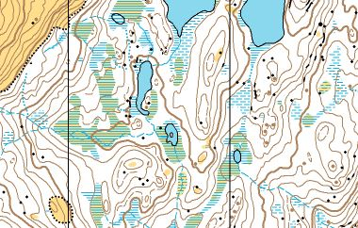
Lauantaina 22. Kesäkuuta klo 18 on keskimatkat startti. Kokoontumisalue on sama kuin 1. päivänä, mutta suunnistusmaasto on tasaisempaa. Reitillä on enemmän polkuja ja teitä, sekä viljeltyä maata.
Karttaosio päivä 2
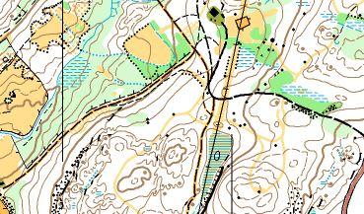

Sunnuntaina 23. kesäkuuta kilpaillaan pitkällä matkalla ja ensimmäinen startti tapahtuu klo. 11. Kokoontumispaikka on Kaiskuru Skistadion hiihtostadioni. Maasto on mäkistä ja sisältää paljon yksityiskohtia. Reitillä on myös polkuja ja hiihtoladun pohjaa.
Karttapala päivä 3
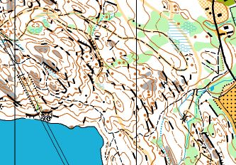

Torstaina 20.6.2019 ennen Midnattsolgaloppen 2019 tapahtumaa, järjestetään suunnituskilpailut Masissa n. 70 km Altasta Kautokeinoon päin. Tarkemmat tiedot tapahtumasta ilmoitetaan Facebookissa ja tapahtuman kotisivulla www.mg.2019.no.

Kilpailuista
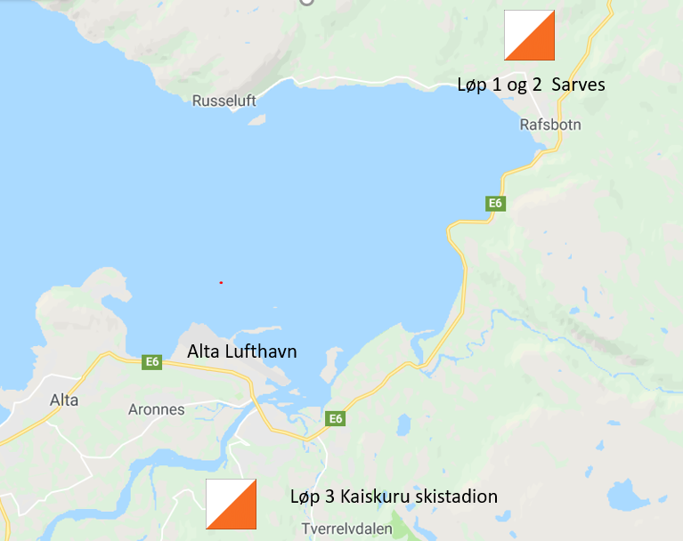
Matka 3. Kaiskuru Skistadion
Matka 1. ja 2. Sarves

 | 1. matka | 2. matka | 3. matka
Pvm | Perjantai 21.06. | Lauantai 22.06. | Sunnuntai 23.06.
Matka | Pitkä matka | Keskimatka | Pitkä matka
Ensimmäinen lähtö | Klo. 19.00 | Klo. 18.00 | Klo 11.00
Kartta | Rafsbotn  1:10 000  Julkaistu 2000  Muokattu 2018 | Rafsbotn  1:10 000  Julkaistu 2000  Muokattu 2018 | Kaiskuru  1:10 000  Julkaistu 2002  Muokattu 2018

Kokoontuminen

Matkat 1. og 2.
Sarves alpinsenter
Merkitty E6:lta n. 15 km Altan keskustasta pohjoiseen. Paikoitus kokoontumisalueen läheisyydessä.

Matka 3.
Kaiskuru skistadion
Merkitty E6:lta, n. 4 km Altan keskustasta pohjoiseen. Paikoitus kokoontumisalueen läheisyydessä.

Järjestäjä voi avustaa matkustusjärjestelyissä. Ota yhteyttä s-postilla: bjornar280669@hotmail.com

Ilmoittautuminen

Sähköinen ilmoittautuminen EVENTOR:ssa aukeaa 1. Tammikuuta 2019: http://eventor.orientering.no/Events
Kilpailussa käytetään EMIT-leimausjärjestelmää.

Toistaiseksi voimassa olevat kilpailusarjat ja -matkat. Muutokset mahdollisia.
Sarja | Keskimatka (km) | Pitkä matka (km) | Mittakaava | Taso
N Åpen/Avoin | 1, 5 | 2 |  | Aloittelija
D10 | 2 | 2,5 |  | C
D 11-12 N | 2 | 2,5 |  | Aloittelija
D 11-12 | 2 | 3 |  | C
D 13 -14 | 2,5 | 3,5 |  | B
D 13 – 16 N | 2,5 | 3,5 |  | Aloittelija
D 13 – 16 C | 2,5 | 3,5 |  | C
D 15 - 16 | 3 | 4,5 |  | A
D 17 AK | 3,5 | 5,5 |  | A
D 17 B | 2,5 | 3,5 |  | B
D 17 C | 3 | 4 |  | C
D17 N | 3 | 4 |  | Aloittelija
D 17 – 18 | 3,5 | 6,5 |  | A
D 19 – 20 | 4 | 7 |  | A
D 21 | 4,5 | 8 |  | A
D 35 | 3,5 | 6,5 |  | A
D 40 | 3,5 | 5,5 |  | A
D 45 | 3,5 | 5 |  | A
D 50 | 3 | 4,5 |  | A
D 55 | 3 | 4 |  | A
D 60 | 2,5 | 3,5 |  | A
D 65 | 2,5 | 3,5 |  | A
D 70 | 2 | 3 |  | A
D 75 | 2 | 3 |  | A
D 80 | 2 | 3 |  | A

Sarja | Keskimatka (km) | Pitkä matka (km) | Mittakaava | Taso
N Åpen/Avoin | 1.5 | 2 |  | Aloittelija
H 10 | 2 | 2,5 |  | C
H 11-12 N | 2 | 2,5 |  | Aloittelija
H 11-12 | 2 | 3 |  | C
H 13 -14 | 2,5 | 3,5 |  | B
H13 – 16 N | 2,5 | 3,5 |  | Aloittelija
H 13 – 16 C | 2,5 | 3,5 |  | C
H 15 - 16 | 3,5 | 5,5 |  | A
H17 AK | 3,5 | 6 |  | A
H 17 B | 2,5 | 4 |  | B
H 17 C | 3 | 5 |  | C
H 17 N | 3 | 4 |  | Aloittelija
H17 – 18 | 4 | 7,5 |  | A
H 19 – 20 | 4,5 | 8,5 |  | A
H 21 | 5 | 11 |  | A
H 35 | 4,5 | 8,5 |  | A
H40 | 4,5 | 8 |  | A
H 45 | 4 | 7,5 |  | A
H 50 | 4 | 7 |  | A
H 55 | 3,5 | 6 |  | A
H 60 | 3,5 | 5,5 |  | A
H 65 | 3 | 5 |  | A
H 70 | 3 | 4,5 |  | A
H 75 | 2,5 | 4 |  | A
H 80 | 2 | 3 |  | A

Yöpyminen ja vuokra-auto
Altassa on monia yöpymismahdollisuuksia, mutta varaa ajoissa, koska kesä on suosittua matkailuaikaa. Tutustu majoitusmahdollisuuksiin täällä: http://www.visitalta.no/en/
Vuokra-autoja on mahdollisuus vuokrata Altan lentokentältä: https://avinor.no/en/airport/alta-airport/to-and-from-the-airport/car-rental

Yhteystiedot
Kilpailunjohtaja: Kristin Tørum puh. +47-918 79 435
s-posti: selbuvotten@hotmail.com

Ratamestari: Thomas Frost puh. +47-901 84 678

Midnattsolgaloppen kotisivu: www.mg2019.no

